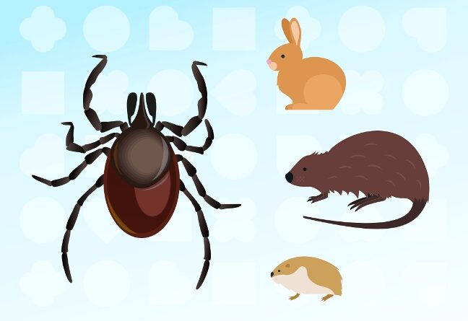
О профилактике туляремии
Туляремия – острое инфекционное природно-очаговое заболевание, протекающее с интоксикацией, лихорадкой различной интенсивности, поражением кожных покровов, лимфатических узлов, легких, иногда – глаз, кишечника, и характеризующееся склонностью к затяжному течению. Могут отмечаться также головная боль, тошнота, рвота, озноб.
Возбудитель туляремии (Francisella tularensis) во внешней среде при низкой температуре сохраняется в течение 4–6 месяцев. При кипячении погибает моментально, при воздействии дезинфицирующих средств – в течение 2–5 минут.
Основным естественным резервуаром возбудителя туляремии в природе являются грызуны (крысы, мыши, зайцы, бобры и другие животные).
Человек, как правило, заражается при укусе инфицированными кровососущими насекомыми, клещами. Для туляремии характерен также аэрогенный (при вдыхании пыли, содержащей возбудителя), контактный (при контакте с зараженными животными), пищевой (при употреблении обсемененных возбудителем туляремии продуктов питания и воды) пути передачи инфекции. Заболевший человек опасности для окружающих не представляет.
Период с момента заражения до появления первых симптомов заболевания составляет от 1 дня до 3 недель (в среднем 3–7 дней).
Клиническая форма заболевания во многом определяется путем проникновения возбудителя в организм человека. Это может быть увеличение различных лимфатических узлов, образование на коже язв, ангина с некрозом миндалин, патологический процесс в кишечнике, эрозии и язвы конъюнктивы с гнойным отделяемым, развитие легочной формы с поражением бронхов или легких.
Основными мерами профилактики туляремии являются:
- обеспечение грызунонепроницаемости жилых и производственных помещений;
- истребление грызунов, ограничение контакта с ними и с продуктами их жизнедеятельности;
- защита пищи и воды от доступа грызунов;
- соблюдение мер личной профилактики в целях защиты от укусов кровососущих насекомых и клещей – использование репеллентов, одежды, закрывающей открытые участки тела, в том числе при посещении лесных массивов, использование механических устройств для предупреждения проникновения насекомых в помещения;
- содержание в должном санитарном состоянии жилых помещений и приусадебных участков;
- использование средства защиты органов дыхания и кожи рук при проведении строительных либо сельскохозяйственных работ, связанных с образованием пыли;
- соблюдение правил личной гигиены.
ГУ «РЦГЭиОЗ»

